BBY 2025 2026 Etkinlik : Bilgi Bilim Evreninin Değişim süreci ve Paydaşların Rolleri

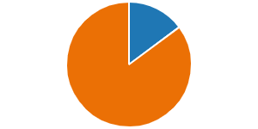
1. Cinsiyetiniz
Erkek 8
Kadın 46

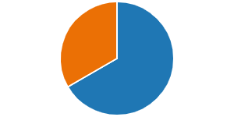
2. Sınıfınız
1 | 36
2 | 18
3 | 0
4 | 0
4+ | 0

Aşağıdaki ifadeleri görüşleriniz doğrultusunda derecelendiriniz

Evet Kısmen Hayır

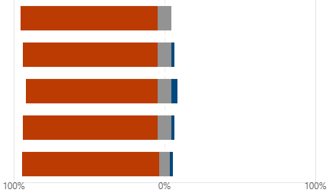
%90,7
%87,0

%88,9

%88,9

Etkinlik ilgi çekiciydi

Etkinliğe katılmaktan keyif aldım
Etkinlik sayesinde alan bilgimi güncelledim Etkinlik mesleğim konusunda beni motive etti
%90,7

Etkinlik kariyer gelişimim konusunda bana faydalı oldu

Etkinlik konusunda belirtmek istediğiniz görüş ve önerilerinizi açıkça yazabilirsiniz

Son Yanıtlar

"Etkinlik gayet verimliydi. Etkinlik sayesinde mesleğim hak… "Verimli ve güzel bir etkinlikti "
"Güzeldi"

